PEMBUATAN MIKROKRISTALIN SELULOSA DARI UBI
JALAR (Ipomoea batatas (L.) Lamk.) DENGAN AVICEL PH 102 SEBAGAI PEMBANDING DAN EVALUASI MUTU FISIK

SHINTA MIDA ARIANI HARAHAP NPM. 192114076

ABSTRAK

Mikrokristalin selulosa merupakan eksipien yang digunakan pada pembuatan tablet kempa langsung yaitu sebagai zat pengisi, pengikat, dan penghancur dan dapat diisolasi dari tumbuhan berserat. Tumbuhan berserat yang berlimpah di Indonesia salah satunya adalah ubi jalar (Ipomoea batatas (L.) Lamk.). Komposisi kimia utama ubi jalar meliputi karbohidrat yaitu serat pangan (hemiselulosa, selulosa), pati, serta beberapa jenis gula. Penelitian ini bertujuan untuk membuat mikrokristalin selulosa dari ubi jalar (Ipomoea batatas (L.) Lamk.) dan melihat perbandingan evaluasi mutu fisik dari hasil mikrokristalin selulosa dari ubi jalar (Ipomoea batatas (L.) Lamk.) dengan Avicel PH 102.
Pada penelitian ini menggunakan metode hidrolisis asam HCl 2,5 N dengan cara dipanaskan pada suhu 105ºC selama 10-15 menit dengan rasio alfa-selulosa dan asam yang digunakan adalah (1:20). Kemudian di evaluasi mutu fisik mikrokristalin selulosa dari ubi jalar dengan uji organoleptis, identifikasi, penetapan pH, kelarutan zat dalam air dan susut pengeringan.
Hasil penelitian ini menunjukkan bahwa selulosa ubi jalar, dapat dijadikan mikrokristalin selulosa yaitu dengan hasil evaluasi mutu fisik yang memenuhi persyaratan bila dibandingkan dengan Avicel PH 102, masing-masing meliputi organoleptis dimana keduanya berbentuk serbuk, tidak memiliki bau dan rasa yang sama; identifikasi, keduanya menghasilkan warna biru violet, namun terdapat perbedaan pada pH, kelarutan zat dalam air dan susut pengering dimana pada MCC ubi jalar pH 5,2 dan Avicel PH 102 pH 6,5; kelarutan zat dalam air 0,2% dan 0,1%; susut pengeringan 0,71% dan 2,53%; dan pada uji pati keduanya tidak terbentuk warna biru.
Kata kunci: Ubi jalar, mikrokristalin selulosa, Avicel PH 102, selulosa, evaluasi mutu fisik

v

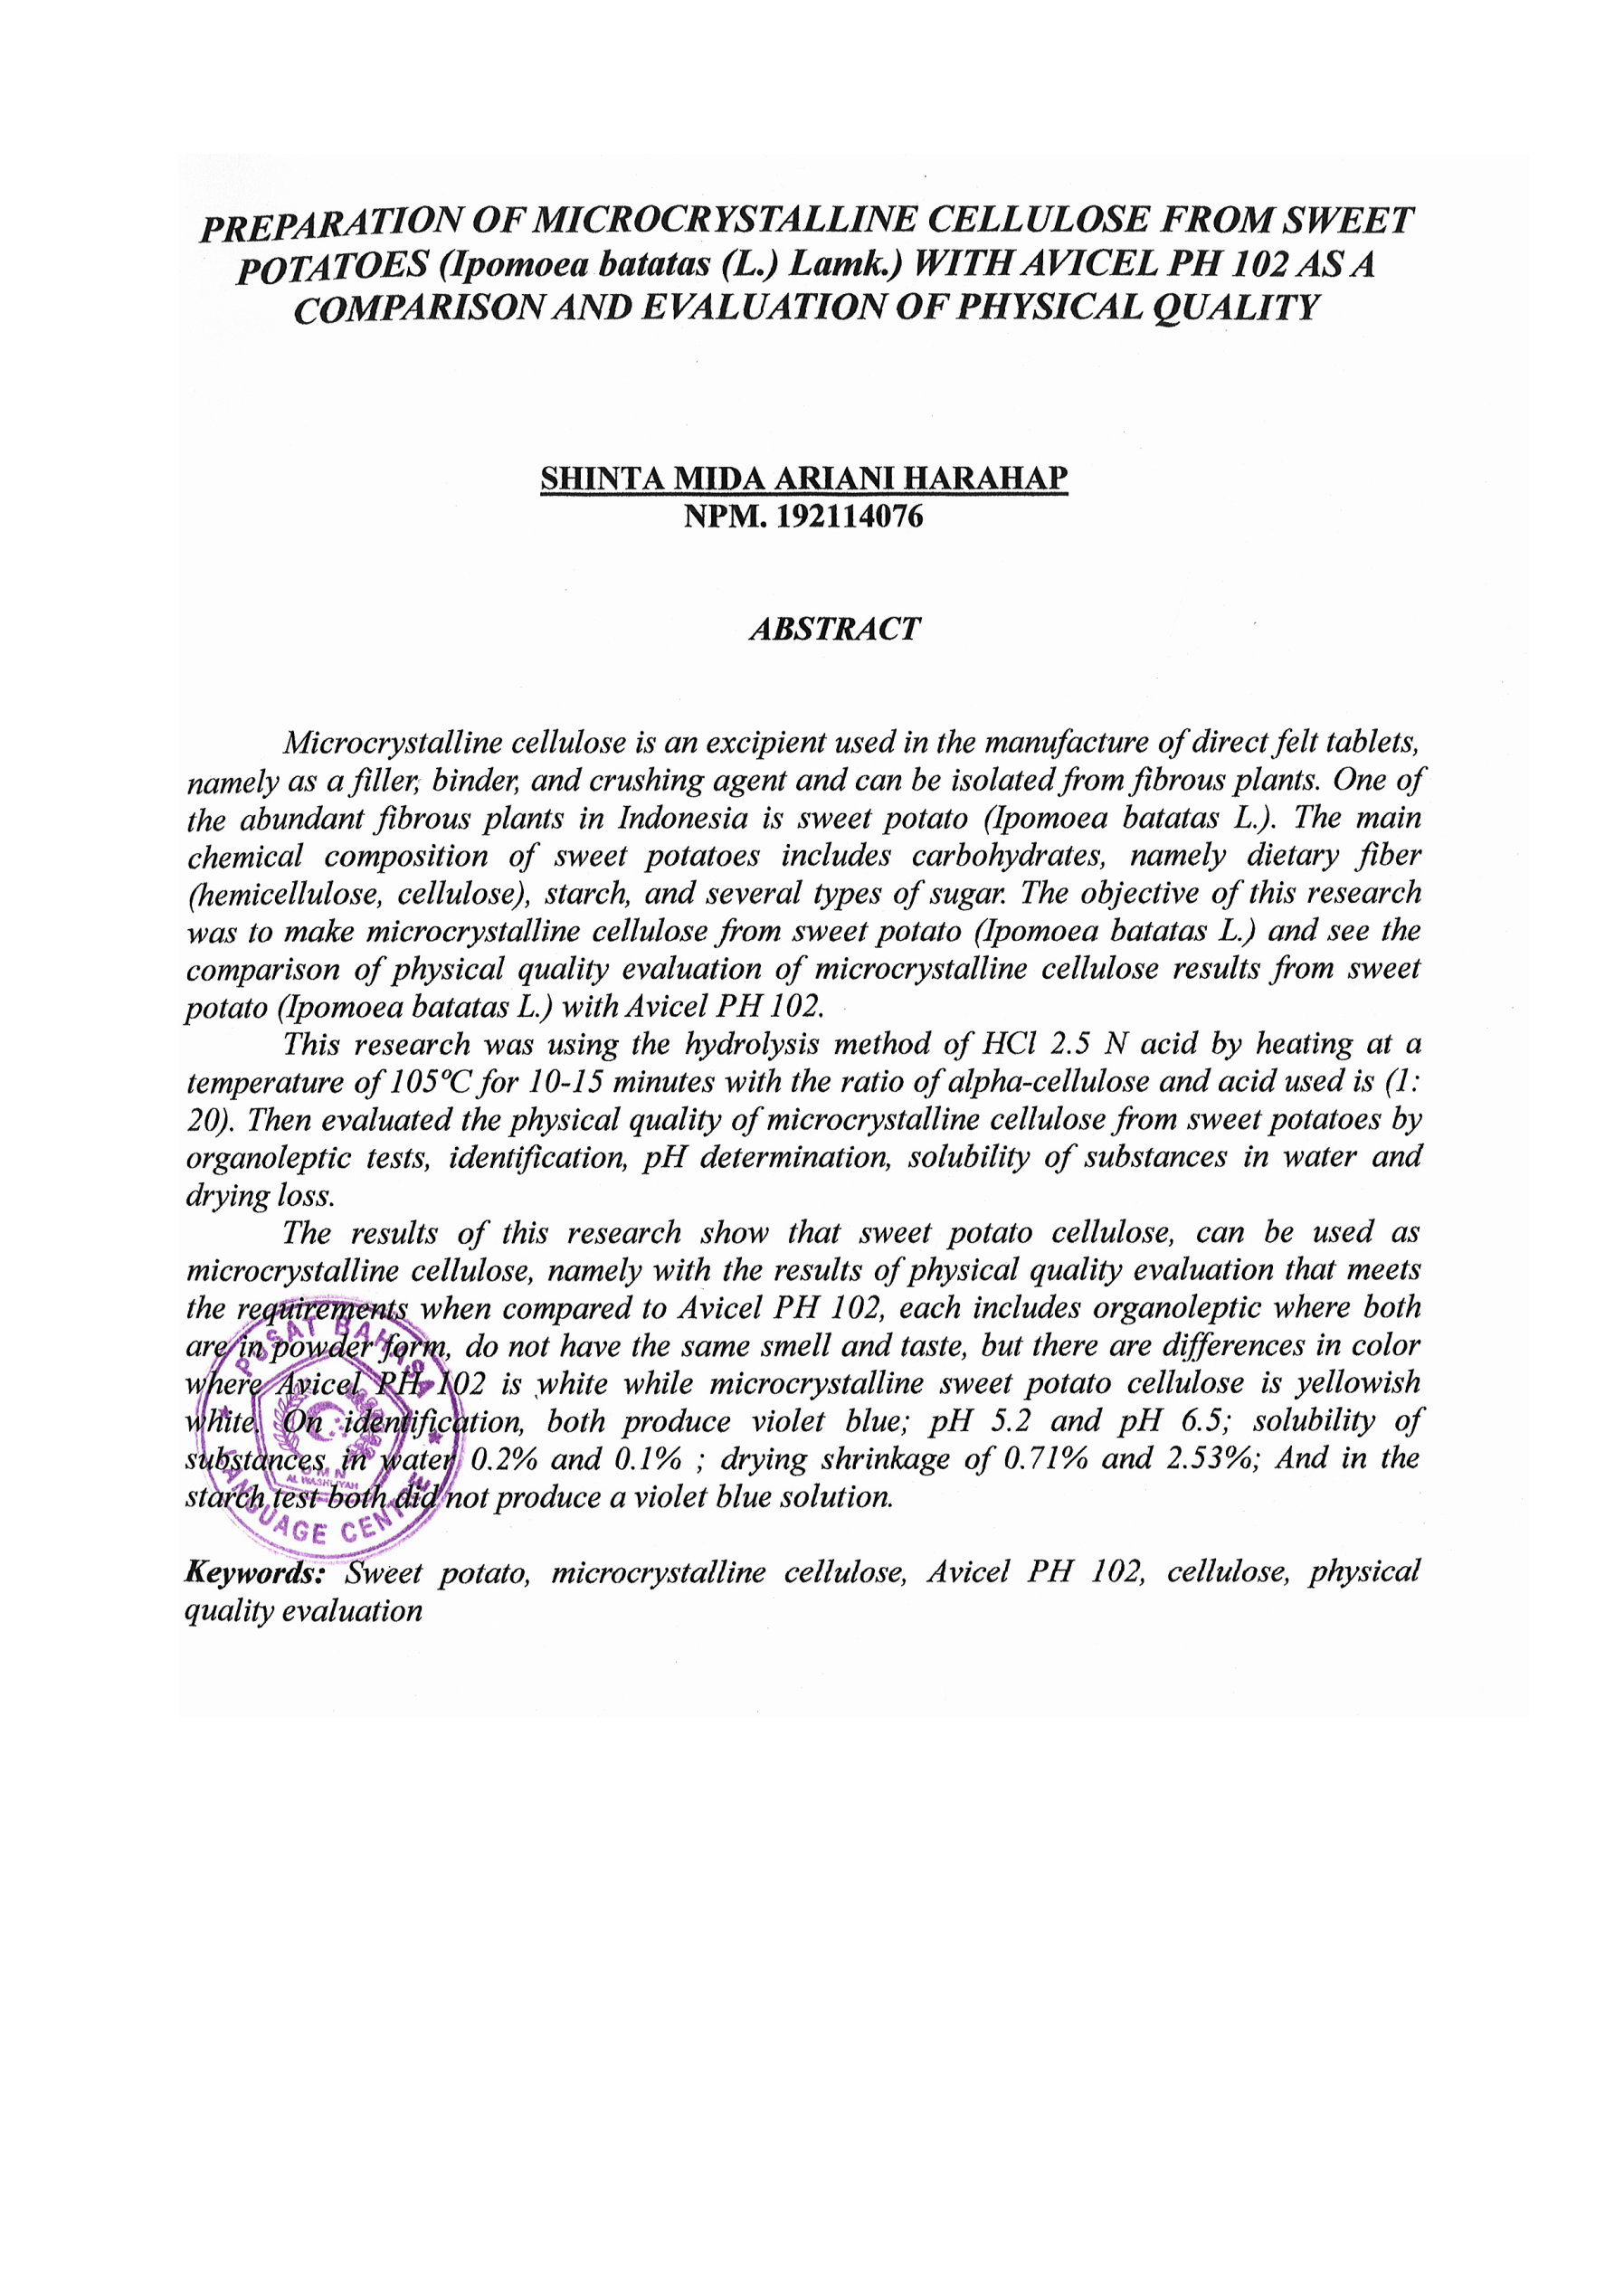
PPREPARATION OF MICROCRYSTALIN CELLULOSE FROM SWEET
POTATO (Ipomoea batatas (L.) Lamk.) USING AVICEL PH 102 AS A COMPARISON AND EVALUATION OF PHYSICAL QUALITY

SHINTA MIDA ARIANI HARAHAP NPM. 192114076

ABSTRACT

Microcrystalline cellulose is an excipient used in the manufacture of direct felt tablets, namely as a filling, binding, and crushing agent and can be isolated from fibrous plants. One of the abundant fibrous plants in Indonesia is sweet potato (Ipomoea batatas (L.) Lamk.). The main chemical composition of sweet potato includes carbohydrates, namely dietary fiber (hemicellulose, cellulose), starch, and several types of sugar. This research aims to make microcrystalline cellulose from sweet potato (Ipomoea batatas (L.) Lamk.) and see the comparison of physical quality evaluation of microcrystalline cellulose from sweet potato (Ipomoea batatas (L.) Lamk.) with Avicel PH 102.
In this study using the acid hydrolysis method of 2.5 N HCl by heating at 105ºC for 10-15 minutes with the ratio of alpha-cellulose and acid used is (1: 20). Then the physical quality of microcrystalline cellulose from sweet potato was evaluated by organoleptic test, identification, pH determination, solubility of substances in water and drying shrinkage.
The results of this study indicate that sweet potato cellulose can be used as microcrystalline cellulose, namely with the results of physical quality evaluation that meets the requirements when compared with Avicel PH 102, each of which includes organoleptical where both are in powder form, do not have the same odor and taste; identification, both produce violet blue color, but there are differences in pH, solubility of substances in water and drying shrinkage where in sweet potato MCC pH 5.2 and Avicel PH 102 pH 6.5; solubility of substances in water 0.2% and 0.1%; drying shrinkage 0.71% and 2.53%; and in the starch test both do not form blue color.
Keywords: Sweet potato, microcrystalline cellulose, Avicel PH 102, cellulose, Physical quality evaluation

vi

